Ministrerul Educației și Cercetării a Republicii Moldova
Universitatea Tehnică a Moldovei
Facultatea Calculatoare Informatică și Microelectronică

RAPORT
la lucrarea de laborator nr. 5
la obiectul Programarea Declarativă
Tema: Introducere în Python. Definirea și apelarea funcțiilor de ordin înalt map(), filter(), reduce() și a funcțiilor anonime – lambda()

A efectuat: Botnarenco Ecaterina, TI-223
A vertificat: Rusu Mariana, lector univ.
Chişinău, 2024
Scopul lucrării: familiarizarea cu limbajul de programare Python
Sarcini:
- realizarea a 9 sarcini practice
Exercițiul 1: Definiți un dicționar ce folosește șiruri de caractere pe post de chei și elemente float pe post de valori. Afișați doar cheile dicționarului și mai apoi tupluri formate din chei și valori.
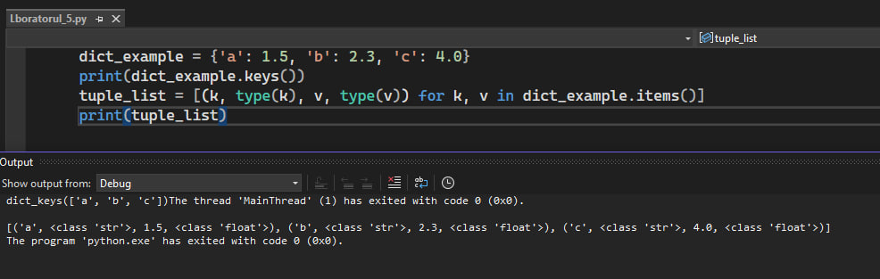
Figura 1 – Dicționar cu chei și valori
În figura 1 este afișat codul și rezultatul lui pentru primul exercițiu. S-a definit un dicționar numit dict_example cu chei de tip str și valori float. Se afișează toate cheile din dicționar folosind keys(). Apoi, se crează o listă de tuple (tuple_list) care conține cheile și valorile împreună cu tipurile lor de date, utilizând o comprehensiune de listă.

Exercițiu 2: Generați un număr aleator între 0 și 10000, ce reprezintă un număr de secunde. Calculați reprezentarea numărului de secunde în ore, minute și secunde și afișați rezultatul formatat sub forma hh:mm:ss. Alternativ, folosiți modulul datetime.
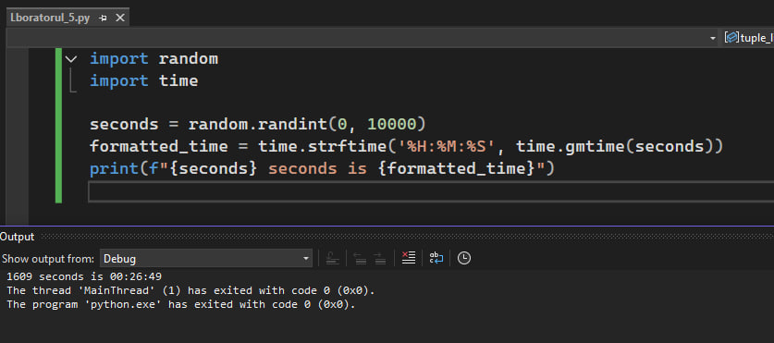
Figura 2 – Calcularea factorialului n
În figura 2 sunt generate un număr aleator de secunde între 0 și 10.000 și se convertesc într-un format de timp (ore, minute, secunde) folosind strftime din modulul time, iar gmtime este utilizat pentru a converti numărul de secunde într-un obiect struct_time pe care strftime îl poate formata.

Exercițiu 3: Definiți două obiecte de tip float și calculați suma, diferența lor utilizand funcții lamda(). Apelați toate funcțiile din listă pe rând și cu alte tipuri de date, folosiți funcția map().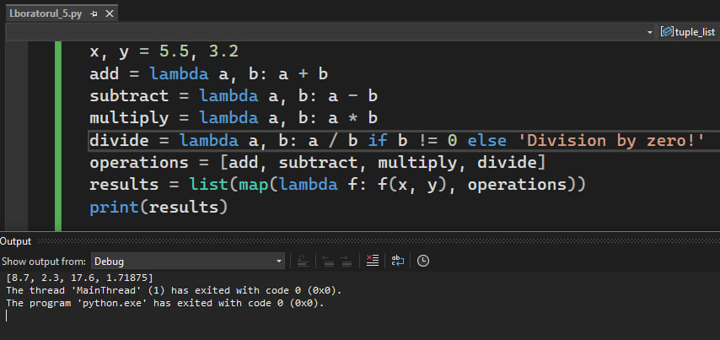
Figura 3 – Lambda pentru operații matematice
În figura 3 sunt definite două numere x și y, apoi sunt definite patru funcții lambda pentru adunare, scădere, înmulțire și împărțire. Se creează lista operations cu aceste funcții și se utilizează map pentru a aplica fiecare funcție la x și y, stocând rezultatele în results.

Exercițiu 4: Definiți o listă de valori întregi și afișați doar valorile distincte din aceasta (folosiți funcția filter()).
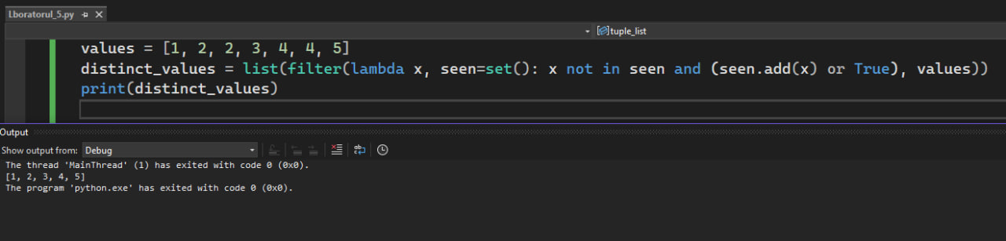
Figura 4 – Afișarea valorilor distincte folosind filter()
În figura 4, filter() este folosit pentru a elimina duplicatele din lista values. Se folosește o funcție lambda care adaugă elementele într-un set seen dacă nu au fost văzute înainte. Astfel se obține o listă distinct_values cu elementele unice.

Exercițiu 5: Definiți o funcție ce returnează numărul de apariții ale unui caracter într-un string (folosiți funcția reduce())
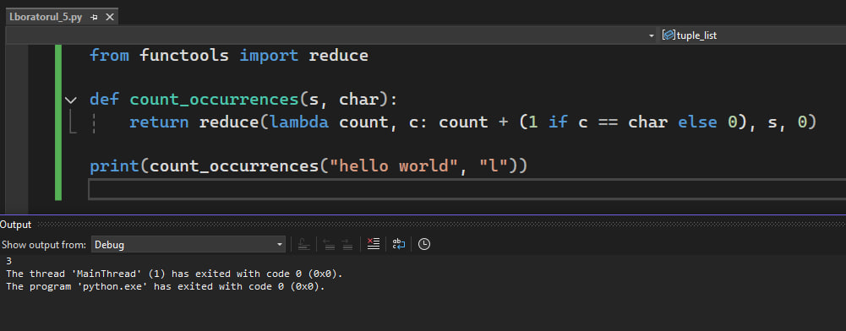
Figura 5 – Codul pentru numărarea unui caracter într-un string
Codul prezentat în figura 5 utilizează funcția reduce() care este folosită pentru a calcula numărul de apariții ale unui character char într-un șir s. Lambda crește contorulcount de fiecare dată când găsește caracterul char.

Exercițiu 6: Definiți o funcție ce concatenează oricâte stringuri sunt date la intrarea sa.
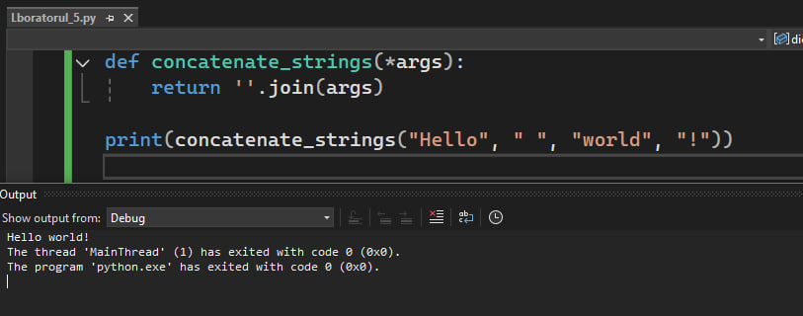
Figura 6 – Concatenarea unui șir de stringuri
În figura 6 se utilizează funcția concatenate_strings care primește un număr variabil de argumente și le unește într-un singur șir folosind join. Exemplul din figura 6 concatenează ”Hello”, ” ”(spațiu), ”world” și ”!”.

Exercițiu 7: Definiți o listă de funcții lambda ce returnează: al doilea caracter dintr-un string; string-ul cu litere majuscule; poziția pe care se găsește un anumit caracter dat la intrare. Apelați toate funcțiile din listă pe rând.
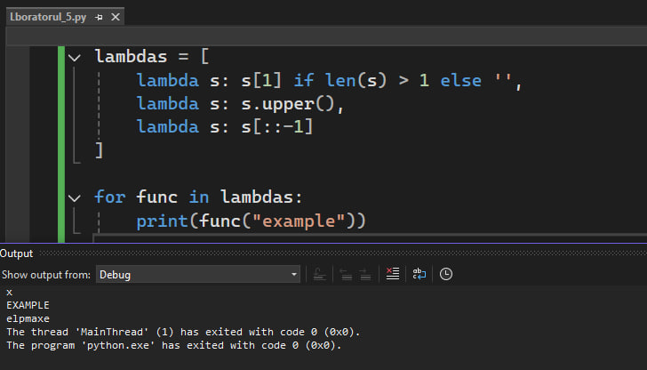
Figura 7 – Lista de funcții lambda
În figura 7 este definită o listă de funcții lambda, fiecare având o funcționalitate diferită:accesarea celui de al doilea caracter, transformare în majuscule a caracterelor și inversarea șirului. Apoi se apelează fiecare funcție cu argumentul ”example”.

Exercițiu 8: Definiți o funcție ce calculează media a trei note specificate la intrare. Dacă la apel nu se trimit toate notele, se vor folosi valori implicite egale cu 4. Apelați funcția cu diferite
combinații de argumente poziționale și keyword.
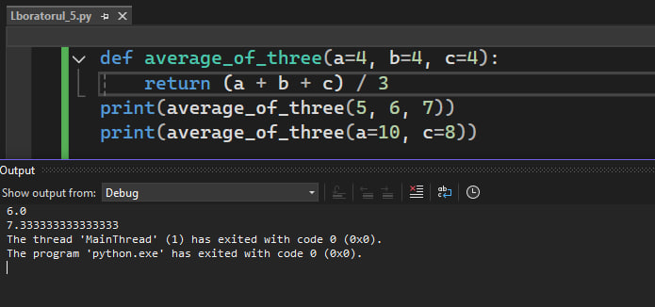
Figura 8 – Calcularea mediei a trei note
În figura 8 este folosită funcția average_of_three. Aceasta calculează media a trei numere, cu valoarea 4 implicită pentru fiecare. Se afișează media pentru două seturi de argumente, unul complet (5, 6, 7) și unul parțial (10, cu c=8)

Exercițiu 9: Definiți o funcție recursivă ce afișează suma primelor N numere naturale.
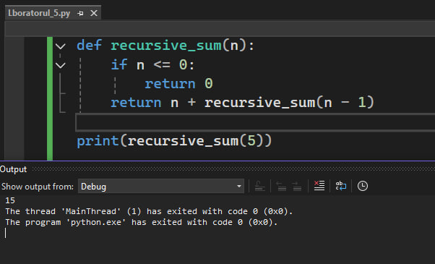
Figura 9 – Codul pentru funcția recursivă
În codul din figura 9 funcția recursive_sum este o funcție recursivă care calculează suma primelor N numere naturale. Funcția se auto apelează, scăzând n cu 1, până când n devine 0.

Concluzie
În urma realizării lucrării de laborator, s-au dobândit cunoștințe în utilizarea limbajului de programare Python, cu accent pe funcțiile de ordin înalt (map(), filter(), reduce()) și funcțiile lambda. Exercitarea diferitelor concepte de programare declarativă și realizarea celor nouă sarcini practice au demonstrat abilitatea de a utiliza funcții anonime, de a manipula structuri de date precum dicționarele și listele, și de a aplica funcții pentru operații matematice sau string-uri. S-au pus în practică noțiunile teoretice, aplicând cu succes metode și tehnici esențiale pentru programarea declarativă. Astfel, lucrarea a contribuit semnificativ la consolidarea cunoștințelor fundamentale în Python, fiind un pas important în pregătirea viitoarelor lucrări și proiecte de programare.

